Zadatak 1: Kreirati HTML stranu sa sadržajem kao na sledećoj slici. Napisati JavaScript kod koji će prilikom pokretanja strane aktivirati prozor sa porukom: “Moj prvi JavaScript te pozdravlja: Hello! “.Nakon klika na dugme OK u okviru prozora sa upozorenjem JavaScript dodaje na stranu sledeći pasus: “Tekst koji se ne pojavljuje dok se ne klikne na OK u prozoru koji za upozorenje (alert) koji je definisao JavaScript” – druga slika.
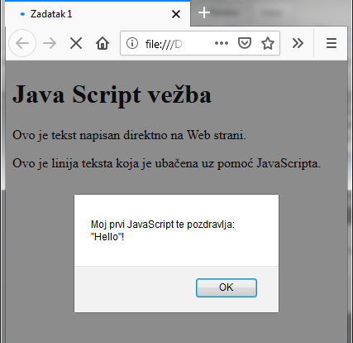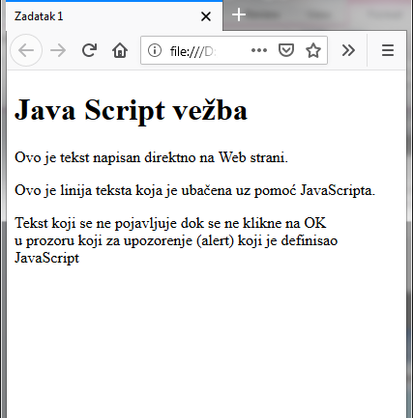
Zadatak 2: Kreirati HTML stranu sa sadržajem kao na sledećoj slici. Napisati JavaScript kod koji će, prilikom klika na neki od linkova, a pre prelaska na ciljanu stranu, aktivirati prozor sa porukom: “ Napuštate stranicu i prelazite na drugu. Dovidjenja!“.
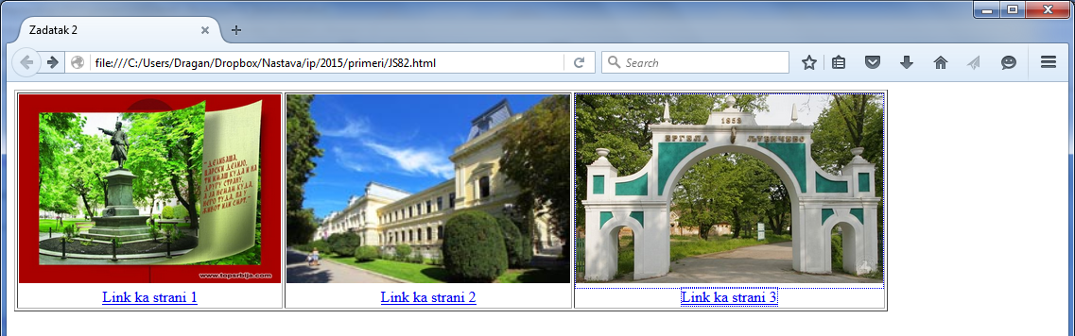
Zadatak 3: Napraviti JavaScript funkciju koja na osnovu argumenta - broja vraća naziv meseca. Na strani postaviti kod koji poziva funkciju i ispisuje poruku 5. mesec je Maj. Funkciju napraviti prvo sa if-then-else strukturom, a zatim pomoću niza.
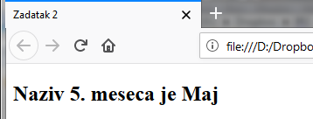
Zadatak 4: Napraviti JavaScript funkciju koja na osnovu argumenta - broja vraća zbir kvadrata svih prirodnih brojeva manjih od broja u argumentu. U glavnom programu zadati neki broj i pozvati funkciju, uz prikladnu poruku na strani.
Zadatak 5: Napraviti JavaScript funkciju koja na osnovu argumenta - niza ispisuje sve elemente niza u alert poruci. U glavnom programu zadati neki niz i pozvati funkciju. Zadatak uraditi pomoću while i for petlje.
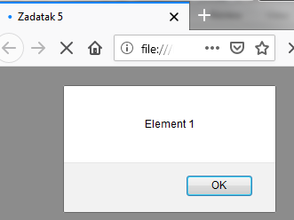
Zadatak 6: Napisati funkcije u JavaScriptu “BojaPozadine1()”, “BojaPozadine2()” i “BojaPozadine3()” za promenu boje pozadine Web stranice pomoću objektnog modela Web stranice (document) i njenog svojstva bgColor. Za poziv realizovanih funkcija postaviti tri dugmeta sa odgovarajućim natpisima o promeni pozadine. Zatim ovo realizovati jednom procedurom i prosleđivanjem boje kao argumenta funkcije.
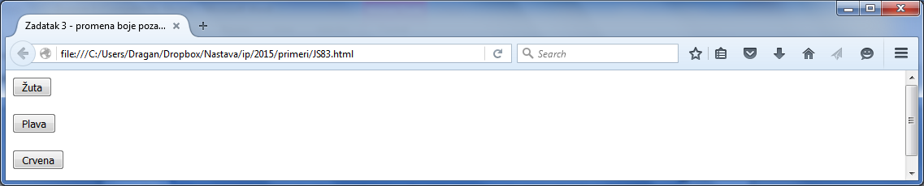
Zadatak 7: Kreirati HTML stranu sa sadržajem kao na sledećoj slici. Napisati JavaScript kod koji će omogućiti promenu boje pozadine strane, klikom na određeno dugme. Koristiti događaj klika na dugme (onClick) a naziv boje proslediti funkciji u vidu parametra.
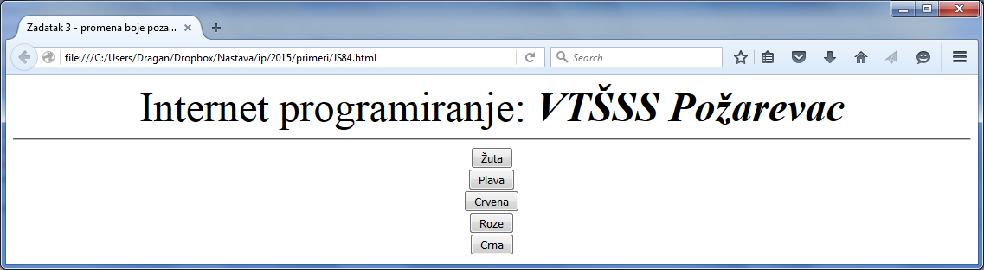
Zadatak 8: Kreirati HTML stranu koja će koristiti kao konvertor unete brojčane vrednosti temperature u celzijusovoj skali u temperaturu u kelvinovoj skali. Sračunata vrednost temperature u Kelvinovoj skali se upisuje u odgovarajuće tekstualno polje. Klikom na dugme konvertuj proverava se da li je polje za temperaturu u celzisujosovoj skali popunjeno. Ako u polju ništa nije upisano pojavljuje se odgovarajuće obaveštenje. Pre klika na dugme polje za rezultat i tekst ispred tog polja ne postoje (nisu vidljivi).
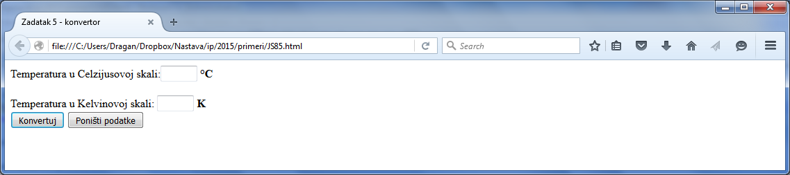
Zadatak 9: Kreirati HTML stranu na kojoj će posle klika na određenu sliku ta slika biti prikazana preko celog ekrana. Posle sledećeg klika stranica će biti vraćena u prethodno stanje. Isprobati ovo sa više slika na strani.
Zadatak 10: Kreirati HTML stranu na kojoj će posle klika JavaScript proceura generisati 100 slučajnih brojeva.
Zadatak 11: Kreirati HTML stranu sa igrom pogaćanja brojeva. Posle klika na neko dugme program bi trebalo da generiše slučajni broj i ponudi korisniku da unese broj kako bi pogodio zamišljeni broj. Ako korisnik ne pogodi zamišljeni broj program ispisuje da li je zamišljeni broj veći ili manji od unetog. Prikazati i broj pokušaja i urediti po želji.

